

高爾夫》逆轉世界邀請賽，湯瑪斯重登球王大位
羅開Golf 頻道2020年8月3日 下午8:39
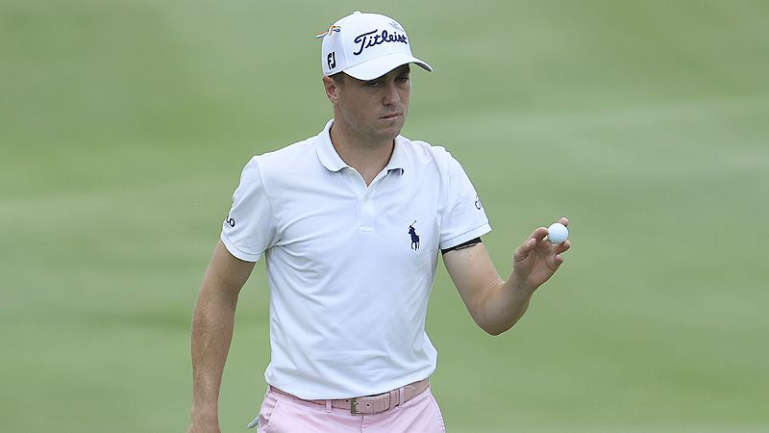
【羅開新聞中心Minsey Weng綜合報導 圖╱Getty Images╱美巡賽提供】就在搞砸Workday Charity Open（工作日慈善公開賽）的三週後，美國名將Justin Thomas（賈斯汀‧湯瑪斯）用一座World Golf Championships- FedEx St Jude Invitational（世界邀請賽）冠軍，重返世界球王寶座的大位。
這場第二年在曼菲斯TPC at Southwind（南風巡迴賽球員球場）進行的WGC系列大賽，領先群選手同時出亂子，也讓原本落後四桿的湯瑪斯有機可乘，終場攻下六十五桿，後來居上以低於標準桿十三桿的二百六十七桿封王，三桿之差贏得生涯第十三座美巡賽冠軍。
前回合領先群雄的衛冕者Brooks Koepka（布魯克斯‧柯普卡），週日下午也製造了絕佳機會，來到最後一洞僅僅落後湯瑪斯一桿，無奈吞下要命的雙柏忌，收住六十九桿，還得和六十五桿的Daniel Berger（丹尼爾‧伯格）、六十六桿的英格蘭人Tom Lewis（湯姆‧路易斯）及六十七桿的Phil Mickelson（菲爾‧米克森）分享第二名。
現年二十六歲的湯瑪斯，延續昨天六十六桿的氣勢，全場抓下六記博蒂，吞下一個柏忌，逆轉贏得本季的第三勝。曾經在2018年當了四週球王的這位年輕好手，先在去年秋天贏得The CJ Cup @ Nine Bridges（希杰盃），年初再添得Sentry Tournament of Champions（美巡冠軍賽），新出爐的世界排名超越Jon Rahm（霍恩‧拉姆）。
「今天是一場硬仗，不過對我來說意義非凡，因為出發時落後四桿。」湯瑪斯說道：「過去，我在落後的情況下常常沒打好，但我終於從中學到經驗了。」
「顯然，我在工作日那場比賽給自己太大壓力，最後幾洞未能處理好領先優勢，結果打得非常差，不過也正因為那樣的挫敗，我今天才會如此冷靜。」
柯普卡白白浪費開局六十二桿的優勢，但尾盤又出現在競爭行列，十三洞博蒂後一度攻佔領先榜，可惜十六洞柏忌，收尾洞更發生下水的大災難。稍稍讓他感到安慰的是，總算打出自去年傷後的最佳成績，大大增加本週衛冕PGA錦標賽的信心。
六月中勇奪Charles Schwab Challenge（嘉信挑戰賽）的伯格，有機會單獨第二，但最後一洞柏忌，而昨天飆出六十一桿的路易斯則在十七洞柏忌，加上米克森，形成四人以低於標準桿十桿並列第二的局面。
至於中間兩天都待在領先榜的Brendon Todd（布蘭登‧陶德），只打出七十五桿，退至低於標準桿七桿的並列十五，族群中包括七十三桿的Rickie Fowler（瑞奇‧佛勒），而第二名出發的韓國選手安秉勛（Byeong Hun An）也是七十三桿，以低於標準桿八桿並列十二。
首度以世界球王身份參賽的西班牙選手拉姆，直到週日才打出像樣的六十六桿，只能把自己送到高於標準桿一桿的並列五十二，讓出短短待了兩週的世界第一頭銜。
我國選手潘政琮七十二桿，以高於標準桿八桿並列七十二。

